***Introduction :***

L’idée de renforcer le béton avec des éléments courts (fibres) n’est pas récente, elle date depuis l’antiquité. Les Egyptiens ont utilisé les pailles pour renforcer la brique de boue. tandis que les poils d’animaux ont été introduits pour renforcer le plâtre et la pâte de ciment Portland.

***1. Définition :***

Un béton fibré est un béton dans lequel sont incorporées des fibres de nature, de dimensions et de géométries variées ; c’est un matériau composite associant une matrice (le béton) et un renfort (les fibres).

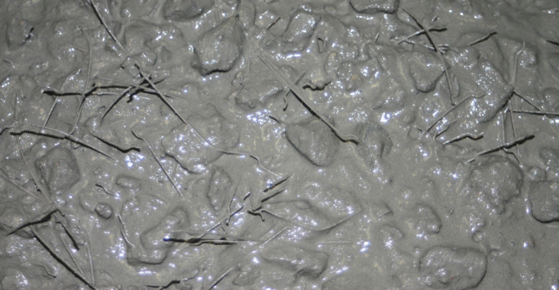 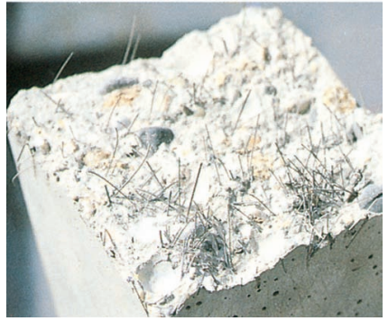

***2. Les fibres :***

La fibre est un composant filiforme (rapport longueur /diamètre est très élevé), de faible longueur, de nature et de forme variables.

Les fibres sont courtes et dispersées dans la masse du béton d’une façon aléatoire ou orientation préférentielle ; il s sont incorporées au moment de malaxage. Chaque fibre à des caractéristiques géométriques et mécaniques différentes ; elle à des applications spécifiques ; donc le choix d’une fibre est fonction des applications et des performances souhaitées.

**Pour faciliter l’utilisation des fibres, elles doivent être :**

* Facile à incorporer dans le béton et ne pas perturber le malaxage.
* Se répartir de manière homogène.

**En outre elles doivent être :**

* Flexible sans être fragile, relativement longues et fines, assurer une bonne adhérence avec la pate de ciment et offrir une bonne capacité de déformation.

***3. Rôle des fibres :***

Les fibres ont pour rôle principal de maitriser la fissuration et de reprendre les efforts au droit des fissures éventuelles. Elles confèrent au béton des performances et des propriétés liées à leurs nature, leurs formes et à leurs caractéristiques mécaniques ; ces propriétés et performances peuvent se résumer en :

* Cohésion du béton frais .
* Conséquences du retrait (fissuration) .
* Ductilité en traction (déformabilité avant rupture) .
* Résistance à l’abrasion, à l’usure en général .
* Résistance aux chocs .
* Résistance à la fatigue .
* Résistance à la traction par flexion .
* Résistance mécanique au jeune âge .
* Bon comportement au feu.

***4. Types de fibres :***

Les fibres se déclinent en trois familles :

* Fibres métalliques : acier –inox – fonte amorphe
* Fibres organiques : polypropylène – polyéthylène –polyamide (nylon)-acrilylique – aramide (kevlar)
* Fibres minérales : verre – carbone

Les caractéristiques des fibres sont représentées au tableau 1 :

|  |  |
| --- | --- |
| **Longueur** | 5 -60 mm |
| **Masse volumique** | 0.9 -7.85 g /cm3 |
| **Résistance à la traction** | 500 - 3000 Mpa |
| **Module d’élasticité** | 5000 - 210000 MPa |
| **Coefficient de dilatation** | 1 à 90 micron /m° c |
| **Forme** | Rectiligne – ondulée –lisse – à crochet … |

On trouve aussi des micro-fibres métalliques ultra fines (Ø de 0,12 à 0,20 mm, pour des longueurs de 15 à 20 mm) à utiliser exclusivement dans le (Béton fibré à ultra hautes performances).

Les caractéristiques, avantages, inconvénients et domaine d’utilisation des fibres sont regroupés dans le tableau 2 :

|  |  |  |  |  |
| --- | --- | --- | --- | --- |
| **Type de fibre** | **Caractéristiques** | **Avantages** | **inconvénients** | **Utilisation** |
| **Fibres métalliques**  **Image associée**  **Résultat de recherche d'images pour "fibre métallique"** | -densité élevée  -module Young élevé  -la longueur doit être au moins égale à2.5 fois le diamètre du gros granulat  -grande variétés soit de forme ou état de surface  -dosage 0.5 à 2 % du volume (40 à 160 kg/m3) | -très efficaces vis à vis de la fissuration du béton durci  -confèrent au béton une ductilité et une résistance à la rupture et à la fatigue  -une meilleure distribution des efforts  -amélioration de la résistance en traction du béton  -réduction de la largeur des fissures  -limitation de la propagation des fissures  - peuvent remplacer partiellement les armatures. | -ne sont pas efficaces vis-à-vis de la fissuration au jeune âge  -ajout d’un adjuvant pour maintenir l’ouvrabilité  -orientation des fibres / au sens de la fissuration  corrosion superficielle  -Alourdissement de 5 à25 kg /m2 | -structures mixtes (armatures + fibres)  -précontraintes  -dallages industriel, pieux, bétons projetés  -coques  -structures fortement armés  -structures soumises à des sollicitations dynamiques. |
| **Fibres métalliques amorphes**  **fibre amorfe.png** | -constitués d’un alliage de fer et chrome.  -structure amorphe  -ruban mince, souple et flexible  Longueur 5-30mm  Largeur1-1.6mm  Epaisseur0.25-0.3mm  -dosage : 15 -40 kg /m3  -résistance à la traction 1700 MPa | -très grande résistance à la corrosion  -surface spécifique élevée favorisant le renforcement du béton et la maitrise de la fissuration. |  | -travaux de voirie  -travaux de dallage et chapes  -produits préfabriqués  -ouvrages hydrauliques  -travaux souterrains. |
| **Fibres de polypropylène**  **….**  **fibres_polyprop-778x438.jpg** | -faible densité 0.9  -souples et insensibles chimiquement  -peu résistants à la chaleur (160 ° c)  -répartition facile dans le béton  -faible module d’Young 4000 à 8000 MPa  -résistance à la traction : 400 à 600 MPa.  -dosage : 0.05 à 0.2 % du volume (0.5 à 2 kg /m3)  -longueur 25 à 75 mm | -efficaces vis-à-vis de la fissuration au jeune âge  Réalisation des -parements esthétiques  -très efficaces pour améliorer la tenue au feu des structures en béton | -peu efficaces vis avis de la fissuration du béton durci | -produits préfabriqués  -bétons et mortiers projetés  -dallages et aménagements urbains. |
| **Fibres de carbone**  **fibre de carbonne.jpg** | -légères  -flexibles  -densité : 2  -résistance à la traction =2.103 Mpa  -module young=4.10MPa  -non corrosives | Réduction des épaisseurs des parois | -cout élevé | -innovations architecturales  - réparations  -amélioration des conditions de service des structures (flèches – contraintes et ouverture des fissures). |
| **Fibres de verre (CCV)**  **fibre de verre.jpg** | -rigides  -densité élevée : 2.6  -faible module d’élasticité  -grande résistance à la traction 3000 MPa  Dosage : 1- 2% (25à50kg/m3) | -dispersion facile dans la matrice cimentaire.  -réalisation des formes très variées avec des arrêtes fines  -améliorent la résistance à la traction du béton et sa ductilité.  -bonne résistance à la corrosion  -excellente résistance au feu (jusqu’à 800° c)  -excellents isolants  -coefficient de dilatation du même ordre que celui de la pate. | -corrosion possible aux alcalis.  sensibilité à l’abrasion.  -vieillissement à l’humidité. | -produits préfabriqués  -réalisation des éléments de faible épaisseur (10 à 15 mm) esthétiques et légers.  -panneaux de façade minces.  -produits d’assainissement (tuyaux, caniveaux …… |

***5. Composition de béton fibré :***

Les propriétés du béton de fibres dépendent de la qualité de la matrice et des caractéristiques de fibres. La matrice considérée est identique à la matrice d’un béton courant avec des granulats plus petits.

La fabrication d’un béton de fibre consiste à mélanger une certaine quantité de fibres lors de malaxage du béton, cette addition affecte sa maniabilité .Pour y remédier Il convient d’utiliser une quantité de *fine* (sable et ciment) plus haute que pour un béton ordinaire, et de garder le S / G = 1.

En ce qui concerne les fibres, on utilise une faible longueur et un élancement (longueur / diamètre) moyen car il y a risque de form0er des pelotes qui rendent difficile la mise en œuvre et nuisent au comportement

Mécanique. Lorsque le diamètre max des granulats est inférieur à 15 mm, la longueur des fibres est prise égale à 20mm, par contre si le diamètre augmente à 30mm on doit prendre une longueur de fibres de 50mm (L > 2 Dmax granulats), pour rendre possible leur action mécanique au niveau des macrofissures.

On peut utiliser aussi des plastifiants pour obtenir une maniabilité acceptable tout en gardant le rapport eau/ciment raisonnable.

***6. Comportement mécanique du béton fibré :***

Le béton est un matériau fragile qui se rompt brutalement lorsqu’ il atteint sa résistance à la traction. Les fissures s'y propagent donc de façon très rapide. Le béton armé de fibres se distingue du béton ordinaire par l'absorption d'énergie que procurent les fibres. La courbe effort- déformation est différente : le matériau est fragile au départ, se transforme en matériau ductile qui se rompt lentement après un allongement plus important dû à la formation d'un grand nombre de microfissures (plus grande énergie de rupture) .

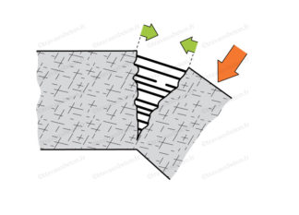

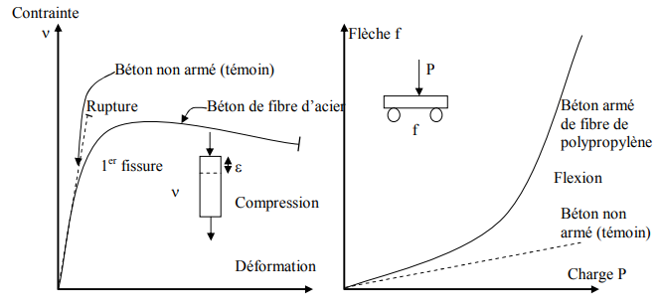

Les fibres permettent :

* Le contrôle de la propagation des fissures en réduisant leur ouverture.
* La transformation du comportement fragile d’un matériau en un comportement ductile comme illustré sur la figure suivante :

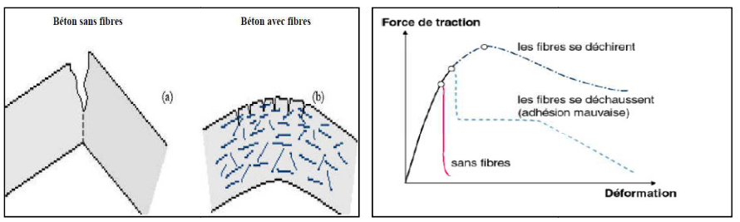

**7**. **Le rôle de l’adhésion fibre – matrice** :

L’observation de la zone entre fibre et matrice, met en évidence une zone de contact entre elles. La nature exacte de cette zone dans les composites à matrice cimentaire est trop complexe pour être définie par des paramètres simples. La matrice elle-même est poreuse et évolue avec des variation de volume et des propriétés en fonction du temps. Par exemple, dans le cas de fibres d’acier, la zone de contact a une épaisseur de 50 µm autour de la fibre. La structure de la pâte dans cette zone diffère de celle que l’on trouve au cœur de la pâte , elle est habituellement riche en portlandite CH .

dans le cas des fibres en matériau polymérique tel que le nylon, le polypropylène et le carbone, la liaison fibre – matrice est entièrement mécanique et la résistance de liaison dépend de l’action d’accrochage entre la matrice et les filaments individuels de la fibre. Dans le cas des fibres de verre, l’attaque alcaline de la pâte de ciment affaiblit le renforcement fibreux et modifie les propriétés des constituants à l’interface au cours du temps.

Le verre a préalablement subit un traitement de surface, « l’ensimage » , induit par les technique d’étirage et de filage, conduisant à l’obtention d’une zone de transition entre le milieu alcalin et le verre favorisant à la fois une adhésion physico-chimique et une protection du verre. Le degré de défibrage de la fibre durant le processus de malaxage influence également la liaison inter faciale.

***7. Les paramètres influençant le comportement du béton fibré :***

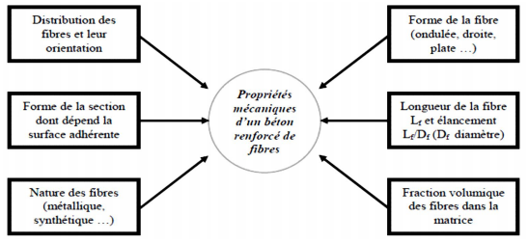

**8. Propriétés mécaniques**:

Résistance a la compression : l’introduction des fibres dans la matrice peut avoir deux effets contradictoires : d’une part maintenir les fissures, ce qui est favorable pour la phase post pic, mais d’autre part créer des défauts supplémentaires à l’interface fibre- matrice. Ces défauts peuvent servir d’amorce à l’endommagement et donc limiter la charge maximale. Généralement, la plupart des résultats de la littérature qui comparent un béton normal à un béton de fibres, montrent une légère augmentation de l’effort maximum de compression avec la teneur en fibres . Le changement du module d’élasticité est aussi négligeable. La présence de fibres change le mode de rupture de béton. Il devient plus ductile. Cette ductilité dépend des facteurs : volume de la fraction de fibre, géométrie des fibres, et composition de la matrice. la présence de fibres (d’acier) dans la matrice augmente la résistance à la rupture de 35% pour 1.5% de fibres.

Résistance a la traction : les fibres modifient principalement le comportement après fissuration. Les fibres ont deux rôles : d'une part elles sont susceptibles de retarder l'apparition des macro fissures de la matrice et d'autre part, elles réalisent une couture sur les lèvres de la fissure formée, ceci augmente la "ductilité" du matériau. Durant la première phase, la microfissuration se répartit uniformément dans le volume. les longues bien ancrée et ductiles offriront une bonne résistance à l'ouverture des fissures , Leur introduction dans le béton compense la fragilité du matériau en traction par une couture de la macroffissuration. En revanche, le comportement postfissuration est fortement lié à la teneur en fibres, à leur orientation et à leur mode de fonctionnement. Mais la contrainte postfissuration n'est pas directement proportionnelle à la quantité de fibres introduite.

Retrait : En règle générale, le retrait du béton, avec ajout de fibre est plus faible que celui du béton ordinaire sans fibres ; cette diminution du retrait est d’autant plus remarquable que le départ d’eau du béton est accéléré par la présence de fibres. Ce phénomène peut âtre expliqué par le fait que la présence de fibres dispersées augmente la grosseur des pores dans le matériau ainsi que leur volume, en diminuant ainsi l’intensité des étreintes capillaires, tout en facilitant l’évaporation de l’eau libre.

**Autres propriétés :**

* L’ajout de fibres organiques (comme l’acrylique, le carbone, le kevlar ou le polypropylène), plus souples, va permettre de faciliter la maniabilité (l’ouvrabilité) du béton et réduire les risques de fissuration au jeune âge du béton. En revanche, le béton fibré sera moins résistant face à des températures élevées (à plus de 170°C).
* L’ajout de fibres minérales (comme du verre, du basalte ou du mica), va permettre de fabriquer un béton résistant à des températures élevées et au feu (à plus de 800°C) et affichant de bonnes qualités d’[isolation thermique](https://www.materiautheque.fr/glossaire/isolation-thermique/), même pour les parois les plus minces.
* La présence de fibres, quelles qu’elles soient, permet d’éviter l’ajout supplémentaire d’armatures en ferraille lors de sa mise en œuvre. Cela permet entre autres de réduire le délai d’intervention et de faciliter le travail des ouvriers sur le chantier.
* L’évolution de la résistance à la compression des bétons fibrés est similaire à celle des bétons ordinaires : elle atteint 70 % de la résistance totale dès 7 jours. Cette résistance varie entre 20 et 40 MPa après 28 jours.
* Le béton fibré quel qu’il soit, présente également une bonne résistance à l’abrasion due à d’éventuels frottements répétés.
* Toutefois, les poutres et les poteaux sont les éléments les moins concernés, car les fibres métalliques ne sont pas en mesure de remplacer les aciers longitudinaux souvent importants, mais peuvent, en combinaison avec ces armatures longitudinales, remplacer les cadres et garantir une amélioration du comportement aux efforts tranchants

**9 .Les avantages du béton de fibres**

par domaines d’applications on distingue deux modes d’utilisation des fibres :

- Le béton renforcé de fibres seules

- Le béton renforcé avec des armatures traditionnelles dans lequel on introduit des fibres (application structurale des bétons de fibre)

Dans le premier cas on utilise les propriétés des bétons de fibre en flexion pour :

- réaliser des coques minces.

- Amélioration de la tenue des pièces au jeune âge.

- Modification des variations dimensionnelles,

-- lutte contre les fissurations

Dans le cas des applications structurales soumises à la flexion :

On diminue de 40% l’ouverture des fissures

. - Augmentation de la rigidité après fissuration. -

Augmentation de la résistance au cisaillement.

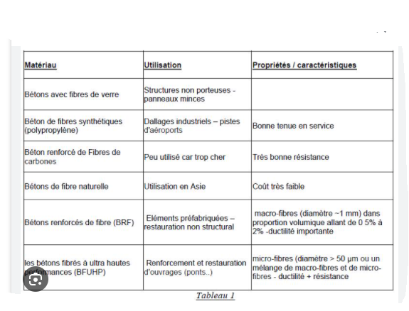

10 . **Formulation du béton de fibres**

Effectivement l’ajout de fibres d'acier dans le béton modifie le squelette granulaire. On doit donc augmenter la quantité de sable pour optimiser ce squelette granulaire et rendre ainsi le béton plus compact . Une démarche d'optimisation d'un mélange de béton de fibres a été adoptée, basée sur la méthode Baron-Lesage et qui comporte trois étapes :

1) Fixer d'abord le rapport eau/ciment, le pourcentage de fibres à utiliser et la quantité de super plastifiant.

2) Fabriquer plusieurs mélanges en faisant varier le rapport sable/gravier qui devrait être autour de 1.0 en gardant constant le rapport eau/ciment et les quantités de pâte de ciment et super plastifiant fixés au départ .

. Déterminer la maniabilité de chacun des mélanges de préférence avec un maniabilimètre. Le mélange présentant la meilleure maniabilité est celui ayant le rapport sable/gravier (SG) optimal.

3) Augmenter ou diminuer la quantité d'eau et de ciment utilisée, tout en gardant les rapports eau/ciment et SG constants. Pour obtenir une bonne maniabilité il faut faire varier également la quantité de super plastifiant, la quantité optimale d'agrégats ne dépend pas de la nature ou du volume de pâte de ciment. EII faut par contre s'assurer que ces bétons de fibres très maniables aient un minimum de ségrégabilité et qu'aucun oursin de fibres ne se forme..

***Références :***

-https//slideplayer.fr

-béton fibré infociments

-https//www.lafarge.france/ LB fibres métalliques

-M.venuat 1987 .

-https// bu .univ ouargla.dz .guermiti -laid.

-http://thesis.univ-biskra.dz/2332/3/Chapitre%201%20.pdf